Funktion des Fruchtwassers.

Einordnung in den Rahmenlehrplan
Themenfeld | 3.8 Sexualerziehung
Thema | Der Körper verändert sich- Wachstum und Pubertät
Basiskonzept | System- Konzept
Kompetenzen/Niveaustufen | 2.1 Ein Ganzes besteht aus zusammenwirkenden Einzelteilen  2.2.1 Beobachten  Vergleichen und Ordnen  2.2.2 Planung und Durchführung  Auswertung und Reflexion  2.2.3 Testen  2.4.2 Schlussfolgerungen | C  D  D  C/D  C  C, D  C/D
Hinweis zum Versuch | Schülerversuch

Vorkenntnisse
- weibliche Geschlechtsorgane und ihre Funktion nennen

Fachbegriffe

Plazenta
Die Plazenta entsteht, indem embryonales Gewebe in die Schleimhaut der Gebärmutter einwächst. Sie ist von Blutgefäßen der Mutter und des Embryos durchzogen. In der Plazenta findet der Stoffaustausch zwischen dem Blut der Mutter und dem des Kindes statt.

Fruchtblase
In der Fruchtblase entwickelt sich der Embryo. Sie ist ein Membransack, der mit Flüssigkeit gefüllt ist.

Gebärmutter
Die Gebärmutter zählt zu den inneren Geschlechtsorganen. In ihr nistet sich die befruchtete Eizelle ein und wächst zum geburtsreifen Fötus heran.

Embryo/ Fötus
Ein Embryo ist ein Lebewesen in der Frühphase seiner Entwicklung. Nach Ausbildung der inneren Organe, ab der neunten Schwangerschaftswoche, wird dieser beim Menschen als Fötus (lat. Fetus) bezeichnet.

Hinweise zur Durchführung
Dieser Versuch kann als Gruppenarbeit nach der Behandlung des Themas „Wie ein Kind entsteht“ geplant werden. Die Schülerinnen und Schüler kennen die weiblichen Geschlechtsorgane und ihre Funktionen während der Schwangerschaft. Sie sollen in Lerngruppen überprüfen, welche Funktion das Fruchtwasser während der Schwangerschaft hat. Im Versuch wird das Wasser im zweiten Teil entfernt. Ohne Wasser ist das Hühnerei ungeschützt und zerbricht.

Protokoll Funktion des Fruchtwassers
Lösungsvorschlag.
Heute früh ist Till sehr aufgeregt, weil in der Nacht seine kleine Schwester zur Welt gekommen ist. Er berichtet Sina davon: „Gestern Nachmittag ist die Fruchtblase gesprungen und meine Eltern sind in die Klinik gefahren. Wusstest du eigentlich, dass das Baby in ungefähr einem Liter Fruchtwasser schwimmt?“ „Das ist ja interessant.“, erwidert Sina, „Aber wofür ist denn das Fruchtwasser gut?“

FRAGE
Welche Bedeutung hat das Fruchtwasser für den Fötus?
VERMUTUNG
Das Wasser umgibt den Fötus und dient als Polster.
MATERIALIEN
- ein großes Glas
- Schnur
- ein Gefrierbeutel
- Wasser
- ein rohes Hühnerei
DURCHFÜHRUNG
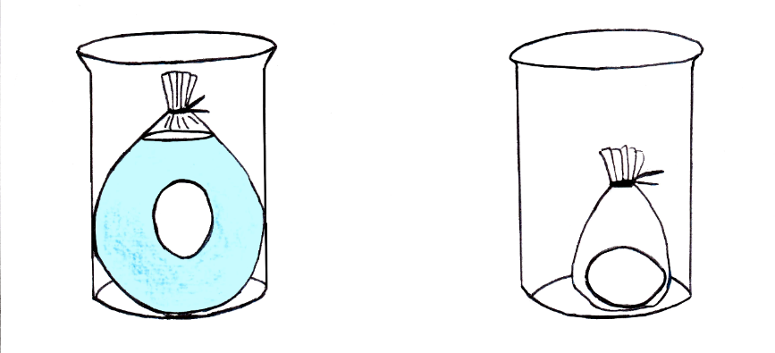
Abb. 1 Abb. 2

Versuch mit Wasser (Abb. 1)
- Fertige das Modell an. Fülle dazu den Beutel mit Wasser und lege das Ei hinein. Verschließe den Beutel mit der Schnur und stelle ihn in das Glas.
- Schüttel das Glas vorsichtig hin und her. Beobachte dabei die Bewegungen des Eies.
- Schüttel das Glas nun kräftiger hin und her und beobachte wieder die Bewegungen des Eies.
- Notiere deine Beobachtungen.

Versuch ohne Wasser (Abb. 2):
- Verändere das Modell, indem du das Wasser aus dem Beutel entfernst.
- Lege das Ei wieder in den Beutel und verschließe ihn.
- Wiederhole die Punkte 2 bis 4 aus Teilversuch 1.
BEOBACHTUNG
Mit Wasser:
Beim vorsichtigen Schütteln im Wasser bewegt sich das Ei langsam hin und her. Der Aufprall am Glas wird abgeschwächt. Auch bei stärkerem Schütteln sind die Bewegungen gedämpft.
Ohne Wasser:
Fehlt das Wasser, zerbricht beim Schütteln die Schale des Eies.

AUSWERTUNG
- Vergleiche die beiden Abbildungen miteinander und ergänze die Tabelle.

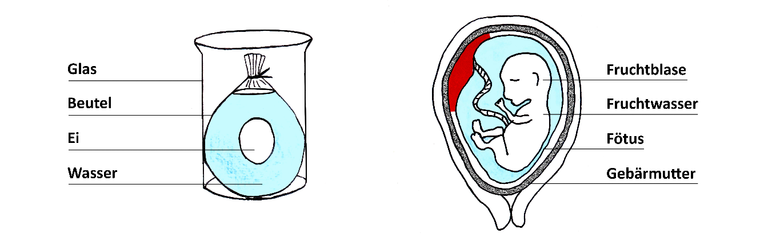

Teile des Modells | Teile des Körpers
Glas | Gebärmutter
Beutel | Fruchtblase
Wasser | Fruchtwasser
Ei | Fötus

- Welche Bedeutung hat das Fruchtwasser für den Fötus?
Das Fruchtwasser ist eine Art „Airbag“ für den Fötus und schützt ihn vor Stößen und Erschütterungen.

Name: Datum: Klasse:

Protokoll Funktion des Fruchtwassers
Heute früh ist Till sehr aufgeregt, weil in der Nacht seine kleine Schwester zur Welt gekommen ist. Er berichtet Sina davon: „Gestern Nachmittag ist die Fruchtblase gesprungen und meine Eltern sind in die Klinik gefahren. Wusstest du eigentlich, dass das Baby in ungefähr einem Liter Fruchtwasser schwimmt?“ „Das ist ja interessant.“, erwidert Sina, „Aber wofür ist denn das Fruchtwasser gut?“

FRAGE
Welche Bedeutung hat das Fruchtwasser für den Fötus?
VERMUTUNG

MATERIALIEN
- ein großes Glas
- Schnur
- ein Gefrierbeutel
- Wasser
- ein rohes Hühnerei

DURCHFÜHRUNG

Abb. 1 Abb. 2

Versuch mit Wasser (Abb. 1)
- Fertige das Modell an. Fülle dazu den Beutel mit Wasser und lege das Ei hinein. Verschließe den Beutel mit der Schnur und stelle ihn in das Glas.
- Schüttel das Glas vorsichtig hin und her. Beobachte dabei die Bewegungen des Eies.
- Schüttel das Glas nun kräftiger hin und her und beobachte wieder die Bewegungen des Eies.
- Notiere deine Beobachtungen.

Versuch ohne Wasser (Abb. 2):
- Verändere das Modell, indem du das Wasser aus dem Beutel entfernst.
- Lege das Ei wieder in den Beutel und verschließe ihn.
- Wiederhole die Punkte 2 bis 4 aus Teilversuch 1.
BEOBACHTUNG
- Mit Wasser

- Ohne Wasser

AUSWERTUNG
- Vergleiche die beiden Abbildungen miteinander und ergänze die Tabelle.

Teile des Modells | Teile des Körpers
Glas
Beutel
Wasser
Ei

- Welche Bedeutung hat das Fruchtwasser für den Fötus?

